Ensimmäisen asteen yhtälö
ax=b
Ratkaisu x=$\frac{b}{a}$
Ratkaisun vaiheet
- Kerrotaan sulkeet pois
- Siirretään muuttujaa sisältävät termit yhtälön samalle puolelle ja muut toiselle puolelle.
- Yhdistetään samanmuotoiset termit.
- Jaetaan yhtälö puolittain muuttujan kertoimella.

- Ratkaise yhtälö ${(2x+3)}^{2}=4x^{2}$ (k73/1)

- Ratkaise yhtälö 2(x+1)-x=x+2

- Ratkaise yhtälö 2(x-2)+3(x+4)=5x

- Ratkaise yhtälö
- $\frac{x-1}{2}+\frac{x}{3}=\frac{4x-1}{6}$ b)$\frac{x-1}{4}+\frac{x}{2}=\frac{1}{3}$

- Ratkaise
- yhtälö $3x+2=x-4(5x-1)$
- yhtälö $\frac{x}{10}+\frac{x}{15}=x+1$ (k05/1)

- Ratkaise yhtälö $5\left(3x+1\right)-4\left(3-2x\right)=2x.$Tutki, toteuttaako tämä ratkaisu myös yhtälön $27x^{3}-54x+17=0$ (s03/2)

- Eräissä maissa käytetään lämpötilan mittaamiseen farenheit-asteikkoa. Fahrenheitmittarin lukema f muunnetaan kaavalla $c=\frac{5}{9}(f-32)$ celsiusmittarin lukemaksi c. Kuinka korkea kuume ihmisellä on fahrenheitasteina, jos lukema celsiusasteina on 38,2? Missä lämpötilassa celsius ja fahrenheitmittari osoittavat samaa lukemaa? (s01/1)

- Tuulilasin pesunestettä myydään liuoksena , jossa on 80 % metanolia. Kuinka paljon vettä on lisättävä 2,0 litraan pesunestettä, jotta saadaan 50-prosenttista liuosta?

- Tilausmatkan kustannukset ajateltiin jaettavaksi tasan 22 osanottajalle, mutta kun lähtijöitä olikin 24, tuli kullekin matka 10 mk halvemmaksi. Kuinka paljon kukin osanottaja joutui lopulta maksamaan? (k93/1)

- Tuhansia vuosia sitten käytetyn kaavan mukaan ympyrän ala on likimain (${\frac{8}{9}∙halkaisija)}^{2}$. Mikä luvun $π$ likiarvo sijoitettuna kaavaan A=$πr^{2}$ antaa saman tuloksen? Vastaus kolmen desimaalin tarkkuudella. (s95/3)

- Määritä kaikki peräkkäiset luonnolliset luvut, joiden neliöiden erotus on 2211. (k90/4a)

12. 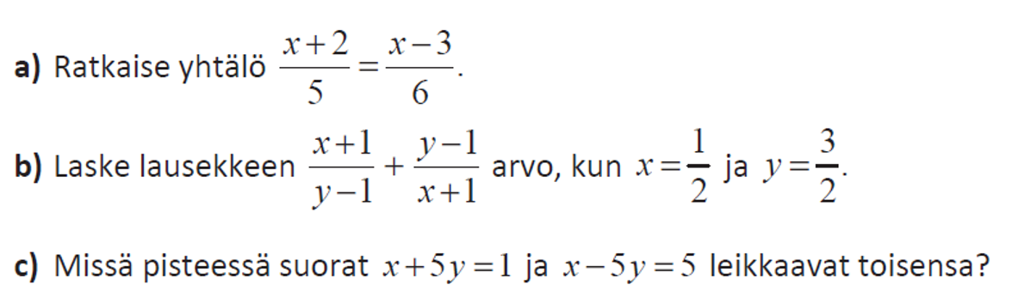
(s2014/1)

